**METODE NUMERIK**

**(Tugas Nilai Turunan Fungsi)**



**Disusun Oleh:**

Prames Ray Lapian – 140810210059

**PROGRAM STUDI S-1 TEKNIK INFORMATIKA**

**FAKULTAS MATEMATIKA DAN ILMU PENGETAHUAN ALAM**

**UNIVERSITAS PADJADJARAN**

**JATINANGOR**

**2022**

1. Soal 1:

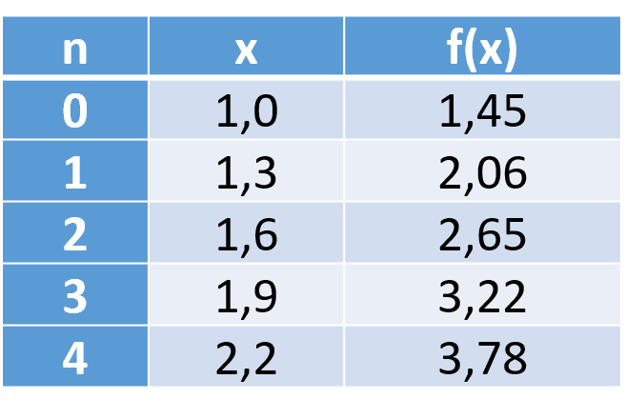

* 1. Tentukan nilai f”(x) di titik x=1,3 dari tabel di atas menggunakan metoda hampiran beda-maju, hampiran beda-mudur, dan hampiran beda pusat !

[JAWABAN]

* **Hampiran Beda Maju**

$f_{0}^{''}=\frac{f_{2} - 2f_{1} + f_{0}}{h^{2}}$

$f^{''}\left(1,3\right)=\frac{3,22 - 2\left(2,65\right) + 2,06}{{\left(0,3\right)}^{2}}=20,80889$

* **Hampiran Beda Mundur**

f(1,3) tidak dapat ditentukan dengan beda-mundur karena x-2 tidak ada di tabel

* **Hampiran Beda Pusat**

* 1. Hitung nilai f’’'(2,2) untuk data tabel di atas!.

[JAWABAN]

$f^{''}\left(2,2\right)=\frac{3,78 - 2\left(3,22\right) + 2,65}{{\left(0,3\right)}^{2}}= -0,11$

Metode Hampiran Beda Pusat dan beda maju tidak dapat digunakan karena kekurangan titik setelah x = 2,2

* 1. Tuliskan penurunan rumus turunan numerik pertama (f’) untuk beda pusat, beda maju, dan beda mundur!

[JAWABAN]

* **Hampiran Beda Maju**

$f\left(x_{i}+2\right)=f\left(x_{i}\right)+\frac{\left(x_{i+1}- x_{1}\right) }{1!} f^{'}\left(x_{i}\right)+\frac{{\left(x_{i+1}- x_{1}\right)}^{2} }{2!}f^{''}\left(x_{i}\right)+…$

Ditulis menjadi:

$f_{i+1}=f_{i}+hf_{i}^{'}+\frac{h^{2}}{2} f_{i}^{''}+\frac{h^{3}}{3!} f_{i}^{'''}+…(1)$

$hf^{'}=f_{i+1}-f_{i}-\frac{h^{2}}{2}f_{i}^{''}-\frac{h^{3}}{3!} f_{i}^{'''}+…$

$f_{i}=\frac{f_{i+1}-f_{i}}{h}-\frac{h}{2} f_{i}^{''}-\frac{h^{2}}{6} f_{i}^{'''}+…$

$f_{i}^{'}=\frac{f_{i+1}-f_{i}}{h}+0\left(h\right)$ dengan $0\left(h\right)= -\frac{h}{2}f_{i}^{''} ε, x< ε< x_{i+1}$

* **Hampiran Beda Mundur**

$f\left(x_{i}+1\right)=f\left(x_{i}\right)+\frac{\left(x_{i+1}- x_{1}\right) }{1!} f^{'}\left(x_{i}\right)+\frac{{\left(x_{i+1}- x_{1}\right)}^{2} }{2!}f^{''}\left(x_{i}\right)+…$

Ditulis menjadi:

$f_{i+1}=f_{i}-hf_{i}^{'}+\frac{h^{2}}{2} f_{i}^{''}-\frac{h^{3}}{3!} f_{i}^{'''}+…(1)$

$hf^{'}=f_{i}-f_{i-1}+\frac{h^{2}}{2}f_{i}^{''}-\frac{h^{3}}{6} f_{i}^{'''}+…$

$f_{i}=\frac{f_{i}-f_{i-1}}{h}+\frac{h}{2} f_{i}^{''}-\frac{h^{2}}{6} f_{i}^{'''}+…$

$f_{i}^{'}=\frac{f_{i}-f_{i-1}}{h}+0\left(h\right)$ dengan $0\left(h\right)= -\frac{h}{2}f_{i}^{''} ε, x< ε< x_{i+1}$

* **Hampiran Beda Pusat**

Kurangi persamaan (1) dan (2), maka diperoleh:

$f_{i+1}- f_{i-1}=2hf_{i}^{'}+\frac{h^{3}}{3!} f_{i}^{'''}+…$

$2hf_{i}^{'}=f_{i+1}- f_{i-1}-\frac{h^{2}}{3!}f_{i}^{'''}+…$

$f_{i}^{'}= \frac{f_{i+1}- f_{i-1}}{2h}- \frac{h^{2}}{6}f_{i}^{'''}+…$

$f_{i}^{'}= \frac{f_{i+1}- f_{i-1}}{2h} +0(h^{2})$ dengan

* 1. Tuliskan penurunan rumus turunan numerik kedua (f ”) untuk beda pusat, beda maju, dan beda mundur!

[JAWABAN]

* **Hampiran Beda Pusat**

Tambahkan persamaan (1) dan (2), maka diperoleh:

$f_{i+1}+ f_{i-1}=2f_{i}+h^{2}f_{i}^{''}+\frac{h^{4}}{12} f_{i}^{\left(4\right)}+…$

$h^{2}f_{i}^{''}= f_{i+1}+ f_{i-1}-2f_{i}-\frac{h^{4}}{12} f_{i}^{\left(4\right)}+…$

$f_{i}^{''}=\frac{f_{i+1} - 2f_{i} + f_{i-1}}{h^{2}}- \frac{h^{4}}{12} f_{i}^{\left(4\right)}+…$

$f_{i}^{''}=\frac{f_{i+1} - 2f_{i} + f_{i-1}}{h^{2}}+0(h^{2})$ dengan $0\left(h^{2}\right)=hf^{\left(4\right)}\left(ε\right), x_{i-1}≤ ε≤ x_{i+1}$

­

* **Hampiran Beda Mundur**

$f_{i}^{''}=\frac{f_{i+2} - 2f_{i-1} + f_{i}}{h^{2}}+0(h^{2})$ dengan $0\left(h^{2}\right)=hf^{\left(4\right)}\left(ε\right), x_{i-1}≤ ε≤ x_{i+1}$

* **Hampiran Beda Maju**

$f_{i}^{''}=\frac{f_{i+2} - 2f_{i+1} + f_{i}}{h^{2}}+0(h^{2})$ dengan

1. Soal 2:

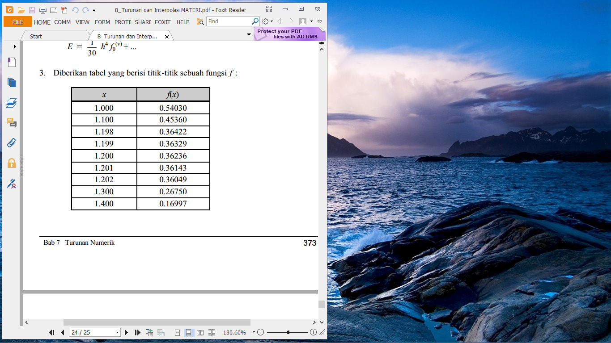

* 1. Tentukan nilai f '(1,2) dan f ''(1,2) untuk h = 0,1 dan h = 0,001 menggunakan hampiran beda pusat, beda maju, dan mundur!

[JAWABAN]

1. Fungsi $f'(1,2)$

* **Hampiran Beda Maju**

$f_{0}^{'}=\frac{f_{i}-f_{0}}{h}$

* Untuk h = 0,1

$x_{0}=1,2$

$x_{1}=1,3$

${f(x}_{0})=0,36236$

${f(x}_{1})=0,26750$

$f_{0}^{'}=\frac{0,26750-0,36236}{0,1}= -0,9486$

* Untuk h = 0,001

$x_{0}=1,2$

$x_{1}=1,201$

${f(x}_{0})=0,36236$

${f(x}_{1})=0,36143$

$f_{0}^{'}=\frac{0,36143-0,36236}{0,001}= -0,93$

* **Hampiran Beda Mundur**

$f_{0}^{'}=\frac{f_{0}-f_{-1}}{h}$

* Untuk h = 0,1

$x_{0}=1,2$

$x_{1}=1,1$

${f(x}_{0})=0,36236$

${f(x}_{1})=0,45360$

$f_{0}^{'}=\frac{0,36236-0,45360}{0,1}= -0,9124$

* Untuk h = 0,001

$x_{0}=1,2$

$x_{1}=1,199$

${f(x}_{0})=0,36236$

${f(x}_{1})=0,36329$

$f_{0}^{'}=\frac{0,36236-0,36329}{0,001}= -0,03$

* **Hampiran Beda Pusat**

$f_{0}^{'}=\frac{f_{1}-f_{-1}}{h}$

* Untuk h = 0,1

$x_{i-1}=1,1$

$x_{i+1}=1,3$

${f(x}_{0})=0,45360$

${f(x}_{1})=0,26750$

$f_{0}^{'}=\frac{0,26750- 0,45360}{2(0,1)}= -0,9305$

* Untuk h = 0,001

$x_{i-1}=1,199$

$x_{i+1}=1,201$

${f(x}_{0})=0,36329$

${f(x}_{1})=0,36143$

$f_{(1,2)}^{'}=\frac{0,36143-0,36329}{2(0,001)}= -0,93$

1. Fungsi $f''(1,2)$

* Hampiran Beda Pusat

* + Untuk h = 0,1

* + Untuk h = 0,001

${f(x}_{1})=0,36143$

$f(x_{0})=0,36236$

${f(x}_{-1})=0,36329$

$f^{''}\left(1,2\right)= -5,55112 . {10}^{-15}$

* Hampiran Beda Mundur
  + Untuk h = 0,1

* + Untuk h = 0,001

${f(x}_{0})=0,36236$

$f(x_{-1})=0,36329$

${f(x}_{-2})=0,36422$

$f^{''}\left(1,2\right)= 0$

* Hampiran Beda Maju
  + Untuk h = 0,1

* + Untuk h = 0,001

* 1. Bila tabel adalah fungsi f(x) = cos(x), Buat Tabel nilai analitiknya dan grafik garis untuk fungsi f(x) = cos x, dengan 1,000 <= x <= 1,400 sesuai nilai x pada tabel!

[JAWABAN]

|  |  |
| --- | --- |
| x | f(x) |
| 1 | 0,540302306 |
| 1,1 | 0,453596121 |
| 1,198 | 0,364221107 |
| 1,199 | 0,363289612 |
| 1,2 | 0,362357754 |
| 1,201 | 0,361425534 |
| 1,202 | 0,360492953 |
| 1,3 | 0,267498829 |
| 1,4 | 0,169967143 |